2020. március-április

|  |  |  |
| --- | --- | --- |
|  | HÍRLEVÉL |  |

,,Várpalota – A mi ügyünk” – Helyi Közösség

***JÁRVÁNYÜGYI VESZÉLYHELYZET***

2020. március 11-én rendkívüli jogrendet, veszélyhelyzetet hirdetett a kormány az ország teljes területére a koronavírus-járvány miatt.

Az országos, valamint a helyi jogszabályoknak megfelelően, jogkövető magatartást tanúsítva a „Várpalota-A mi ügyünk” Helyi Közösség munkaszervezete is szüneteltette a személyes ügyfélfogadást. A munkaszervezet tagjai feladatukat továbbra is ellátták, az érdeklődőknek, pályázóknak telefonon és elektronikus levélben minden segítséget megadtak.

Minden szempontból embert próbáló időszak volt, olyan, amikor sok mindenen felül kellett emelkedni és új kihívásoknak kellett megfelelni.

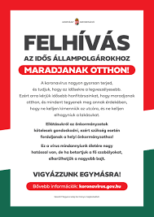

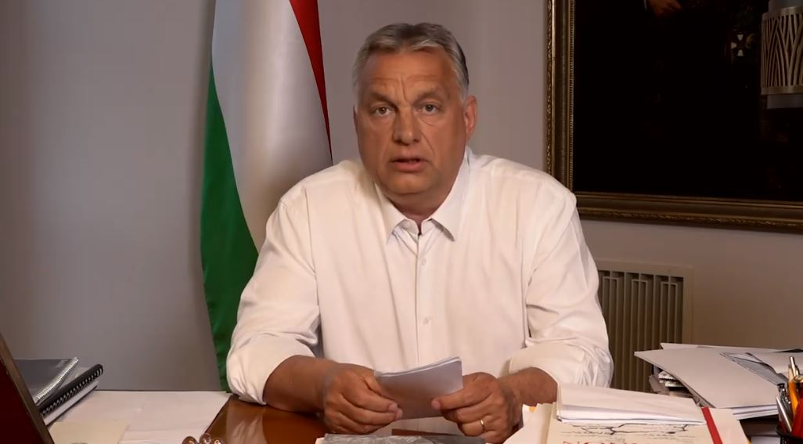

**M**8100 Várpalota, Gárdonyi G. u. 39. 212. iroda  
Tel./e-mail: 30/6318326 vagy 20/3856208clldvarpalota@gmail.com